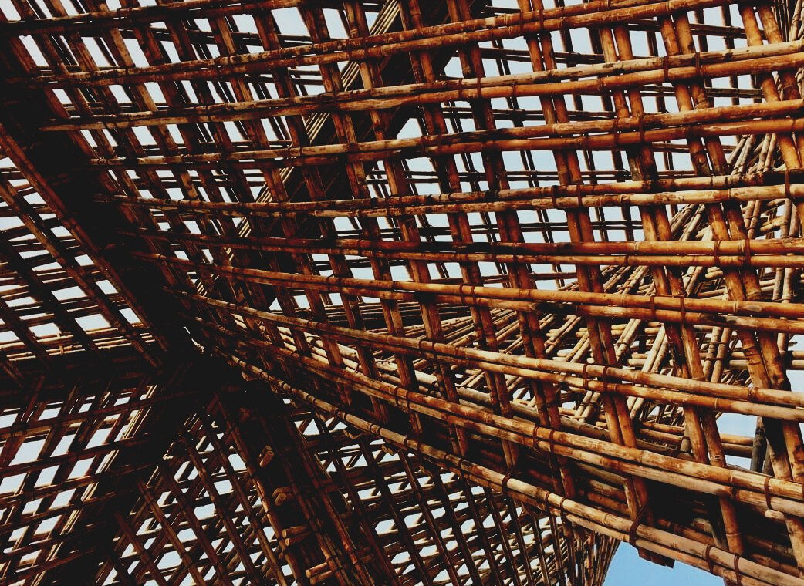
0

UPWOOD
Būvstrādnieku kvalifikācijas celšana koka konstrukciju izgatavošanas metodēs energoefektīvās ēkās

UPPWOOD
Būvstrādnieku kvalifikācijas celšana koka konstrukciju izgatavošanas metodēs energoefektīvās ēkās

MĀCĪBU MATERIĀLS
3. mācību nodaļa
- 5. nodarbība: Būvniecības fizika, tvaiku barjeras uzstādīšana un kondensācijas rašanās riski.

SATURA RĀDĪTĀJS
1. IEVADS 2
2. IEVADA JĒDZIENI 3
3. TVAIKA BARJERA 4
4. IZMANTOTIE INFORMĀCIJAS AVOTI 13
1. pielikums. 14
2. pielikums. 15

IEVADS
Viens no svarīgākajiem jautājumiem, kas jāapsver, būvējot jebkuru dzīvojamo konstrukciju, ir atbilstoša iekštelpu klimatisko parametru izlīdzināšana. . Klimatisko parametru izlīdzināšana ietver, galvenokārtjautājumus, kas saistītas ar temperatūru un mitrumu, un veidu, kā izlīdzināt temperatūru ēkas telpās, izmainoties āra vides temperatūrai un mitrumam. Temperatūras starpība starp telpu un ārējo vidi var būt liela, radot riskantas vietas būvkonstrukciju norobežojošos slāņos , radot kondensātu.
Šis kondensāts dažiem būvē izmantotajiem materiāliem var būt kaitīgs, to sabojājot (izraisīt būvkonstrukciju tupēšanu, rūsēšanu, sēšanos u.c.) Tādēļ ir jāizveido atbilstoša tvaika barjera, lai nodrošinātu vislabāko visu materiālu, kas veido katru slāni būvkonstrukcijā , izturību.
Šajā nodaļā apskatīta un sīki izklāstīta tvaika barjeras uzstādīšanas labākā prakse, lai profesionāļiem nodrošinātu ceļvedi par labāko pieejamo praksi.

IEVADA JĒDZIENI
Tvaika caurlaidība ir materiāla īpašība, kas izteikta neatkarīgi no materiāla biezuma, ng/Pa·s·m vienībās un apzīmēta ar simbolu, µ. Tvaika caurlaidība ir mērījums, cik viegli tvaiks plūst caur materiāla slāni, izteikts permos (vienāds ar 1 ng/Pa·s·m²) un apzīmēts ar simbolu M. Tvaika vadītspēja un tvaika vadāmība ir analogi siltumvadītspējai un siltumvadāmībai.
Dažos gadījumos var būt nepieciešams kontrolēt tvaika difūzijas plūsmu caur sienu, izmantojot tvaiku necaurlaidīgu slāni, bet apmestām salmu sienām parasti tas nav nepieciešams, un bieži tās ierīko bez tvaika barjeras.
Parasti tvaika caurlaidības raksturošanai caur būvmateriāliem izmanto būvmateriāla vai siltumizolācijas materiāla ūdens tvaika pretestības gaisa difūzijas ekvivalentu (m), ko apzīmē ar s_{d}. (MK Mr.339).
Ja būvelements, tā savienojumi un montāžas šuves sastāv no dažādiem slāņiem, tā siltajā pusē esošo slāņu kopējais ūdens tvaika pretestības gaisa difūzijas ekvivalents s_{d} ir vismaz piecas reizes lielāks par aukstajai pusei piegulošo slāņu kopējo ūdens tvaika pretestības gaisa difūzijas ekvivalentu s_{d}. Biežāk izmantojamiem membrānmateriāliem sd vērtības minētas 1. pielikumā un ūdens tvaika pretestības faktors µ dažādiem būvmateriāliem apkopotas 2. pielikumā (MK Mr.339).
Zinot ūdens tvaika pretestības faktoru (µ) un slāņa biezumu (d, m) ir iesējams aprēķināt slāņa kopējo ūdens tvaika pretestības gaisa difūzijas ekvivalentu (s_{d}) pēc vienādojuma: s_{d}= µ x d.

TVAIKA BARJERA
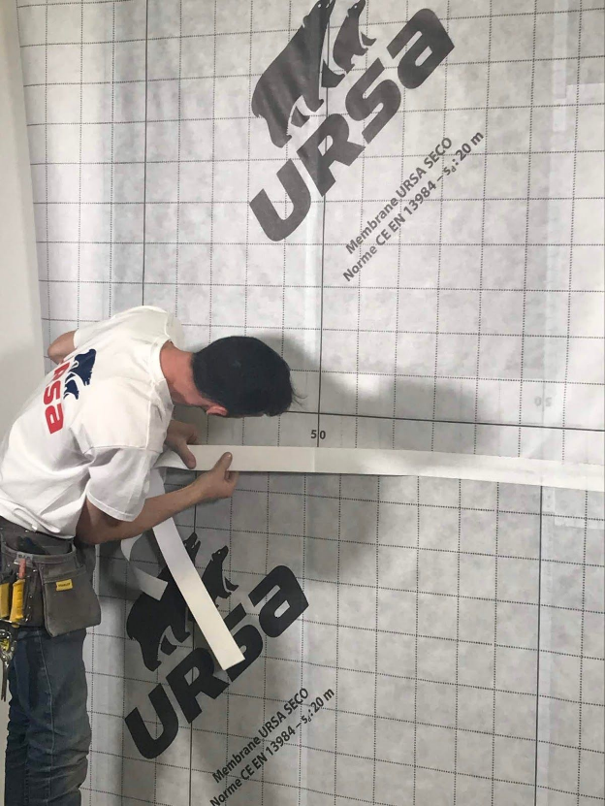
Ja būvprojekts ietver koksni un tās saturošus materiālus (koksnes šķiedru plātnes, koksnes šķiedru siltuma izolācijas materiālus), pastāv daži apsvērumi, kas ir raksturīgi šāda veida materiālam.
Šis materiāls ļauj gaisam plūst cauri, vienlaikus aizturot lielu daudzumu ūdens. Šie aspekti jāņem vērā, uzstādot tvaika barjeru.
Ja netiek ņemtas vērā koka konstrukciju hidroskopiskās īpašības, nepareizas vai neizveidotas tvaika barjeras sekas var būt:
- sienu piebriešana,
- ēkas sabrukšana, palielinoties koksnes mitrumam
Avots: web 2
- palielināts mitrums sienās var radīt sienu apdares materiāla / apšuvuma sabojāšanos
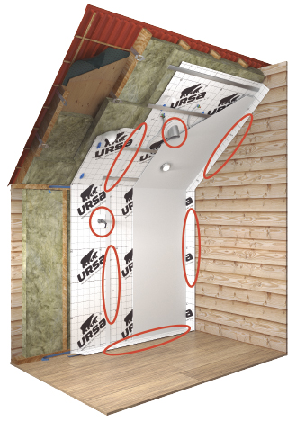
- pelējums ēkas stūros
- sienu deformācijas, ko izraisa plaisāšana un konstrukcijās esošā ūdens sasalšana
- siltuma izolācijas materiāls absorbē mitrumu un rezultātā tas tiek sabojāts.
Visas šīs sekas var novērst, ierīkojot tvaika barjeru, kas tiek uzstādīta uzreiz pēc apdares materiāla un stingri savienota ar siltuma izolācijas materiālu.
Ir pieejami dažādi materiāli, kas izmantojami tvaika barjeras ierīkošanai, piemēram, plastmasa, plēves membrāna, pildvielas, māla un kaļķa apmetums Avots: web 2
Sausā tehnoloģija
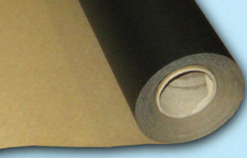
Polietilēna plēve
Parasti tiek izmantota 1 mm bieza un tā ir visvienkāršākā un lētākā iespēja. Šāda materiāla trūkums ir , ka tiek pilnībā bloķēta gaisa cirkulācija caur sienu, un sienas “neelpo” pareizi. Šādi materiāli jāizmanto uzmanīgi un uzstādīšanas laikā tā nav jānostiepj. Avots: web 1

Tvaika barjeras membrānas
Tvaika barjeras membrānas ir piemērotas 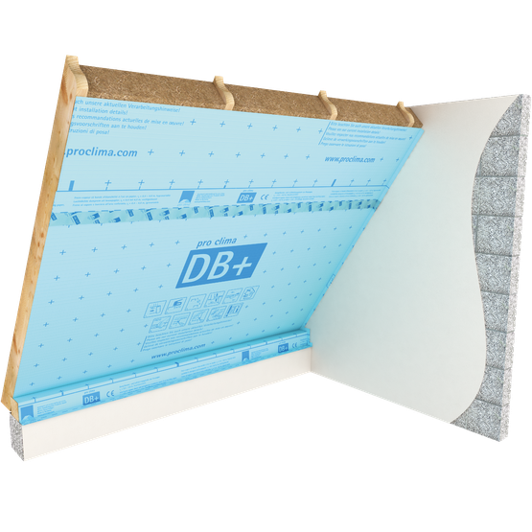visām koka konstrukciju telpām, pat ar palielinātu kondensāta rašanās risku (piemēram saunas, pirts, vannas istaba u.c.). Avots: web 5Membrānu tipa materiāli aizsargā pret ūdens tvaiku iekļūšanu būvkonstrukcijās, tās var izturēt milzīgas temperatūras un mitruma izmaiņas. Materiāla daudzslāņu struktūra parasti tiek pastiprināta ar alumīnija papīru, un tas palīdz saglabāt izolāciju un temperatūru ziemā.
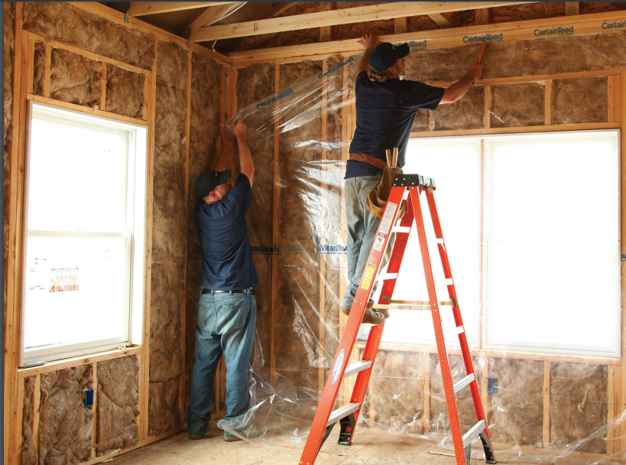
Tvaika barjeru izvieto atbilstoši būvkonstrukcijā noteiktajā konstrukcijas vietā, parasti izolē ēku sienas no iekšpuses, pagrabstāvā tvaika barjera jāieklāj no ārpuses, bet kādā īpašā situācijā izolācija tiks uzstādīta abās pusēs - gan no iekšas, gan āra. Pirms katra darba veida izpildes ir nepieciešams noteikta darba telpas un virsmas sagatavošana;
jāveic tīrīšana, un ir nepieciešama aizsargloksne. Avots: web 4
Tiek izmantota šķidrā gumija, ko uzklāj ar spiedienu ar īpašu pistoli. Ja barjera tiek veidota no ārpuses, jāņem vērā auksto vēju un mitruma iedarbība, nodrošinot loksni, kas to atbalsta.
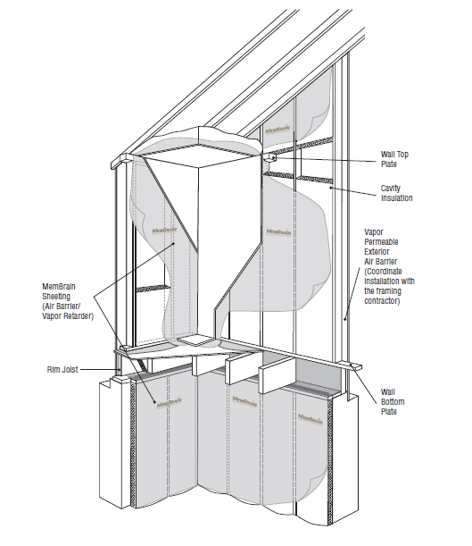

Avots: web 3

Mitrā tehnoloģija
Apmetuma pildvielas
Apmetuma pildvielas uzsūc ūdeni un novērš tā tālāku iekļūšanu sienā, parasti tās uzklāj pirms visu būvdarbu pabeigšanas, pievienojot apmetumam. Parasti šīs pildvielas ir šķidrais stikls (nātrija vai kālija silikāts), kas novērš mitruma iekļūšanu būvkonstrukcijās.

Māla apmetums
Ja piemin būvkonstrukciju ”elpojamību”, māla apmetumiem ir ne tikai lieliska tvaika caurlaidība, bet arī ļoti labas higroskopiskās īpašības, tādēļ tiek samazināta iespēja, ka varētu parādīties kondensāta izraisīts pelējums. Māla apmetumi daudz straujāk uzņem mitrumu no atmosfēras nekā citi materiāli, piemēram, kokmateriāls, kas uzņem un atbrīvo lielu daudzumu mitruma, bet daudz ilgākā laika posmā. Tādēļ tie var iedarboties, lai aizsargātu jutīgus organiskos materiālus (jo īpaši koksni) no augsta relatīvā mitruma līmeņa, kad var tikt izraisīts mikrobu un insektu uzbrukums. Šī var būt svarīga stratēģija, lai kontrolētu lieko mitrumu neaizsargātās ēkās, kas ir īpaši noderīgi moderno ēku izmantošanā (dušas, ēdienu gatavošana un dzīvošana iekštelpās).
Māla apmetumi ir elastīgi un spēj saturēt kopā apmetumu, neradot plaisas, ja notiek nelielas vai pakāpeniskas kustības. Taču ir nepieciešama papildus apmetuma armēšana ar džutas vai stikla šķiedras sietu (acu izmērs 8x8mm). Māla apmetums būtiski uzlabo veco ēku kvalitāti. Māla apmetumi ir atgriezeniski un atkārtoti apstrādājami. Tāpat tie neveido bīstamos atkritumus , un, pat ja tie nav nokrāsoti, tiem piemīt estētiks izskats. Māls ļoti labi darbojas arī ar iekšsienu siltināšanas risinājumiem ar kokšķiedru plātnēm , piemēram, Steico, IsoPlaat, Soprema, RB&B plātnēm (zīm.)

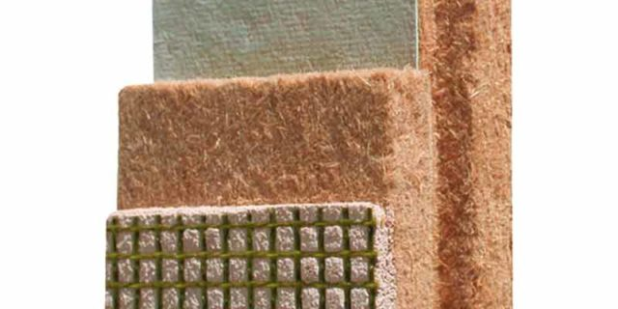

Māla priekšrocības:
- Antistatisks
- Mitruma regulēšana telpā;
- Videi draudzīgs;
- Nav atlieku, nav atkritumu;
- Ja māla apmetuma uzklāšanas darbs tiek apturēts, to var vēlāk turpināt – savienojumu vietas nebūs redzamas;
- Viegli salabot caurumus vai bojājumus apmetumā dzīves laikā.

https://tallerconco.org/wp-content/uploads/2017/05/Straube_Moisture_Tests.pdf
https://www.soprema.co.uk/en
ekovate.lv

Kaļķa apmetums
Kaļķa apmetums sastāv no smiltīm, ūdens un kaļķa. Bieži vien apjukumu rada fakts, ka termins kaļķi tiek izmantots, lai apzīmētu milzīgu dažādu produktu sortimentu, no kuriem dažiem ir dažādi nosaukumi.
Ja runa ir par kaļķu apmetumu, mēs parasti saprotam nehidraulisko kaļķi, ko var saukt arī par karsto kaļķi, kaļķu tepi vai tauku kaļķi. Kaļķa apmetumu dažreiz var sajaukt arī ar cementējošiem apmetumiem, kas satur kaļķi. Zemāk mēs mēģināsim izskaidrot dažādos terminus, ko izmanto būvniecības un restaurācijas nozarē, kā arī katra produkta izmantošanas priekšrocības.
Konkrētais kaļķis parasti nav hidrauliskie kaļķi, kas, protams, ir pazīstams arī kā kaļķu špaktele. Neticami, bet kaļķu apmetuma izmantošana aizsākās jau 7200 p.m.ē., kad mūsdienu Jordānas arheoloģisko izrakumu vietā 'Ain Ghazal bedrē tika atrastas no kaļķa apmetuma veidotas skulptūras. Tas ir ideāls piemērs tam, cik kaļķu apmetums ir izturīgs kā celtniecības materiāls.
Bieži produktus var izmantot gan kā kaļķa ēku āra apmetumu, jo izmantotā kaļķu špaktele ir pietiekami izturīga, lai izturētu laika apstākļus, ja tā tiek uzklāta ārā. Tā ir tikai viena no daudzajām priekšrocībām kaļķa apmetuma izmantošanai. Lai gan tas ir atkarīgs no klimata un ģeogrāfiskās atrašanās vietas.
Kaļķa apmetuma priekšrocības
- Kaļķa apmetums ir mitruma caurlaidīgs un nodrošina mitruma izkliedēšanu un iztvaikošanu.
- Kaļķa apmetumam ir augsts pH, kas darbojas kā fungicīds; kaļķa apmetumā neveidosies pelējums.
- Kaļķa apmetums nav tikt trausls un tas plaisā mazāk nekā cementa apmetums un tam nav nepieciešamas izplešanās šuves.
- Ūdens mazāk ietekmē kaļķa apmetumu un tas nepaliks mīksts vai neizšķīdīs kā sausais apmetums un māls vai ģipša apmetums
- Atšķirībā no ģipša vai māla apmetuma, kaļķa apmetums ir pietiekami izturīgs, lai to izmantotu kā kaļķa apmetumu ēku ārpusē.
- Ietaupa laiku, ļaujot sasniegt 40mm dziļumu vienā reizē.
- Izolācijas īpašības ar k vērtību 0,19.
- Izvelk mitrumu no ēkas, saglabājot to sausu.
- Ietaupa izmaksas, jo var aizpildīt nelīdzenumus un izlīdzināt, uzklājot tikai vienu kārtu.
- Palīdz novērst sāļu migrāciju.
- Pieaugoša skaņas izolācijas un akustiskā veiktspēja.
- Viegli uzklāt.
- Samazina darbaspēka izmaksas, jo nepieciešamas mazāk kārtas.
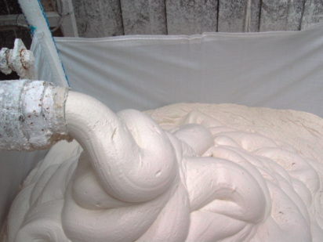
ECOLIME, kaļķa apmetumi: Kas ir kaļķu apmetums?, 2018, https://unitylime.co.uk/about-us-blog-what-is-lime-plaster/

IZMANTOTIE INFORMĀCIJAS AVOTI
Bibliogrāfija:
-web1:
https://www.archiexpo.es/cat/aislamientos-e-impermeabilizantes/barreras-vapor-AL-3218.html
-web 2
https://www.ursa.es/faq/10-dudas-sobre-barrera-de-vapor-y-condensaciones/
-web 3
https://www.certainteed.com/resources/30-28-137_MembrainInstallationGuide_July_2019.pdf
-web 4
https://www.certainteed.com/resources/30-28-159_MemBrainTechnicalBrochure_July_2019.pdf
-web 5
https://proclima.com/products/internal-sealing/dbplus
Ministru kabineta noteikumi Nr.339. Noteikumi par Latvijas būvnormatīvu LBN 002-15 "Ēku norobežojošo konstrukciju siltumtehnika” Rīgā 2015.gada 30.jūnijā (prot. Nr.30 64.§). Pieejams: https://www.vestnesis.lv/op/2015/125.14

"

pielikums.
Ūdens tvaika pretestības gaisa difūzijas ekvivalents s_{d} membrānmateriāliem
Nr.  p.k. | Izstrādājums vai materiāls | Ūdens tvaika pretestības gaisa difūzijas ekvivalents s_{d} (m)
1. | Polietilēna plēve 0,15 mm | 50
2. | Polietilēna plēve 0,2 mm | 75
3. | Polietilēna plēve 0,25 mm | 100
4. | Poliestera plēve 0,2 mm | 50
5. | Polivinilhlorīda (PVC) plēve | 30
6. | Alumīnija folija 0,05 mm | 1500
7. | Polietilēna plēve (skavota) 0,15 mm | 8
8. | Polietilēna plēve (skavota) 0,20 mm | 12
9. | Pergamīns 1 mm | 2
10. | Ruberoīds | 15
11. | Aluminizēts papīrs 0,4 mm | 10
12. | Gaiscaurlaidīga (elpojoša) pretvēja membrāna | 0,2
13. | Akrila krāsa (0,1–0,2 mm kārta) | 1
14. | Lateksa krāsa (0,1 mm kārta) | 0,3
15. | Alkīda krāsa (0,1 mm kārta) | 4
16. | Poliuretāna krāsa (0,03 mm kārta) | 4
17. | Silikātkrāsa (0,1 mm kārta) | 0,2
18. | Vinila tapetes | 2

pielikums.
Būvmateriālu un citu materiālu siltumtehnisko raksturlielumu aprēķina vērtības
Nr.  p.k. | Materiāls | Blīvums ρ_{o}(kg/m³) | Ūdens tvaika pretestības faktors µ
1. | Putupolistirols (EPS) | 10–50 | 60
2. | Ekstrudētais putupolistirols (XPS) | 20–65 | 150
3. | Putupoliuretāna plātnes | 28–55 | 60
4. | Fenola putuplasti | 20–50 | 50
5. | Stikla vate | 10–120 | 1
6. | Akmens vate | 15–200 | 1
7. | Putustikls | 100–150 | 10⁶
8. | Perlīta plātnes | 140–240 | 5
9. | Korķa plāksnes | 90–160 | 10
10. | Fenola un karbamīda – formaldehīda putuplasti | 10–30 | 2
11. | Izpūstas poliuretāna putas | 10–30 | 60
12. | Koka vate ar šķidro stiklu | 30–150 | 5
13. | Koka vate ar cementu | 250–450 | 5
14. | Kokšķiedru plāksne (mīkstā) | 150–250 | 10
15. | Beramā stikla vate | 15–60 | 1
16. | Beramā akmens vate | 20–60 | 1
17. | Beramā celulozes šķiedra (ekovate) | 20–60 | 2
18. | Beramais putuperlīts | 30–150 | 2
19. | Beramais keramzīts | 200–400 | 2
20. | Beramais putupolistirols (daļiņas) | 10–30 | 2
21. | Māla ķieģeļi | 1000–2400 | 16
22. | Kalcija silikāts | 1000–2000 | 20
23. | Betons ar pumeka pildījumu | 500–1300 | 50
24. | Betons ar blīviem pildījumiem | 1600–2400 | 150
25. | Rūpnieciski ražots akmens | 1600–2400 | 150
26. | Betons ar putupolistirola pildījumu | 600–1200 | 120
27. | Betons ar keramzīta pildījumu | 400–700 | 6

Būvmateriālu un citu materiālu ūdens tvaika pretestības aprēķina vērtības
Nr.  p.k. | Materiālu grupa | Materiāls | Blīvums ρ_{o}(kg/m³) | Ūdens tvaika pretestības faktors µ
1. | Metāli | alumīnijs | 2700 | ∞ (10⁶)
 |  | dūralumīnijs | 2800 | ∞ (10⁶)
 |  | misiņš | 8400 | ∞ (10⁶)
 |  | bronza | 8700 | ∞ (10⁶)
 |  | varš | 8900 | ∞ (10⁶)
 |  | mazoglekļa tērauds | 7900 | ∞ (10⁶)
 |  | čuguns | 7500 | ∞ (10⁶)
 |  | leģētais tērauds | 7800 | ∞ (10⁶)
 |  | stiegrojuma tērauds | 7850 | ∞ (10⁶)
 |  | nerūsējošais tērauds | 7900 | ∞ (10⁶)
 |  | svins | 11300 | ∞ (10⁶)
 |  | cinks | 7100 | ∞ (10⁶)
2. | Koks un materiāli uz tā bāzes | viendabīgs koks | 150 | 40
 |  |  | 300 | 40
 |  |  | 500 | 40
 |  |  | 1000 | 40
 |  | saplāksnis | 150 | 400
 |  |  | 300 | 400
 |  |  | 500 | 400
 |  |  | 1000 | 400
 |  | kokskaidu plātne | 300 | 50
 |  |  | 500 | 50
 |  |  | 700 | 50
 |  | kokskaidu plātne ar cementa saistvielu | 1200 | 50
 |  | kokšķiedru plātne | 400 | 10
 |  |  | 600 | 10
 |  |  | 800 | 10
 |  | presētais kartons | 1000 | 10
 |  | papīrs | 1000 | -
 |  | gofrētais kartons | 650 | 7
3. | Ģipsis | ģipsis | 600 | 10
 |  |  | 1500 | 10
 |  | ģipškartons | 900 | 10
4. | Java | normāla mūrjava, iejaukta būvobjektā | 1800 | 10
5. | Betoni | lietie betoni ar šķembām vai oļiem | 1600 | 100
 |  |  | 2400 | 130
 |  | dzelzsbetons | 2500 | 100
 |  | māls ar salmiem | 800 | -
 |  | skaidbetons | 800 | 2
 |  |  | 1000 | 2,5
 |  | izdedžbetons | 1400 | 30
6. | Akmeņi | bazalts | 2700-3000 | 10000
 |  | granīts | 2500-3000 | 10000
 |  | smilšakmens | 2000-2500 | 40
 |  | kaļķakmens | 2000-2500 | 200
 |  | dolomīts | 2400 | 10
7. | Augsnes | māls | 1200-1800 | -
 |  | smiltis un grants | 1700-2200 | -
8. | Ūdens, ledus, sniegs | ūdens (10 °C) | 1000 | -
 |  | ledus (0 °C) | 900 | -
 |  | sniegs (svaigs) < 30 mm | 100 | -
 |  | sniegs (svaigs) 30-70 mm | 200 | -
 |  | sniegs (nedaudz nosēdies) 70-100 mm | 300 | -
 |  | sniegs (stipri nosēdies) > 200 mm | 500 | -
9. | Apmetumi | cementa-perlīta | 1000 | 4
 |  | cementa-izdedžu putupolistirols (XPS) | 1400 | 6
 |  | ģipša-perlīta | 600 | 4
 |  | ģipša | 1300 | 6
 |  | kaļķu-smilšu-cementa | 1700 | 6
 |  | kaļķu-smilšu | 1600 | 5
 |  | polimērcementa | 1800 | 10
10. | Stikli | kvarca stikls | - | ∞ (10⁶)
 |  | stikla mozaīka | 2000 | ∞ (10⁶)
 |  | parastais logu stikls | 2500 | ∞ (10⁶)
11. | Gāzes | gaiss | 1,23 | 1
 |  | argons | 1,7 | 1
 |  | kriptons | 3,56 | 1
 |  | ksenons | 5,90 | 1
 |  | oglekļa dioksīds (CO₂) | 1,95 | 1
12. | Plastmasas, cietas (bez porām) | akrila | 1050 | 10000
 |  | polikarbonātu | 1200 | 5000
 |  | PTFE | 2200 | 10000
 |  | cietais polivinilhlorīds (PVC) | 1390 | 50000
 |  | polivinilhlorīds (PVC) ar 40 % mīkstinātāju | 1200 | 50000
 |  | polietilēns, augsta blīvuma (HD) | 980 | 100000
 |  | polietilēns, zema blīvuma (LD) | 920 | 100000
 |  | polistirols | 1050 | 100000
 |  | poliacetāts | 1410 | 100000
 |  | fenolformaldehīds | 1400-1800 | -
 |  | polipropilēns | 910 | 10000
 |  | EPDM | 1150 | 6000
 |  | PMMA (akrilāts) | 1180 | -
 |  | poliuretāns | 1200 | 6000
 |  | poliamīds | 1130 | -
 |  | epoksīdu sveķi | 1200 | 10000
13. | Silikoni | tīrs silikons | 1000-1050 | 5000
 |  | pildīts silikons | 1300-1450 | 5000
14. | Gumija | poliisobutilēns | 920 | -
 |  | butils (karsti kausēts) | 1200 | 200000
 |  | neoprēns | 1240
 |  | porgumija | 60-80 | 7000
15. | Stiklojuma distanceri | butila cietā gumija | - | 200000
 |  | poliestera sveķi | 1,4 | 200000
 |  | silikagels | - | -
 |  | silikona putas | - | -
16. | Blīvēšanas materiāli | neilons | 1140 | -
 |  | uretāns (šķidrs) | - | -
 |  | silikona putas | - | -
 |  | elastīgais vinils | - | -
 |  | elastīgā porgumija | 70 | -
 |  | polietilēna putas | 36 | 100
17. | Jumta pārklājumi | asfalts | 2100-2300 | 50000
 |  | bitums | 1000 | 50000
 |  | ruberoīds | 1100 | 50000
 |  | māla dakstiņi | 1900 | 10
 |  | betona dakstiņi | 2100 | 50
18. | Grīdas pārklājumi | linolejs | 1300 | 5000
 |  | korķa linolejs | 500-700 | 1500
 |  | paklājgrīdas | - | 5
 |  | plastikāti un gumija | 1200-1700 | 10000
19. | Pilnķieģeļu mūris | keramikas ķieģeļi, cementa-smilšu java | 1800 | 10
 |  | silikātķieģeļi, cementa-smilšu java | 1800 | 10
20. | Dobo ķieģeļu mūris | keramikas ķieģeļi, 1400 kg/m³bruto cementa-smilšu java | 1600 | 155
 |  | keramikas ķieģeļi, 1300 kg/m³bruto cementa-smilšu java | 1400 | 15
 |  | keramikas ķieģeļi, 1000 kg/m³bruto cementa-smilšu java | 1200 | 15
 |  | silikātķieģeļi, cementa-smilšu java | 1500 | 15
 |  | silikātķieģeļi, cementa-smilšu java | 1400 | 15

